Activité — Constructions élémentaires
Comparaison Scratch / Python / C — Première NSI — Fiche élève
Soit 3 codes d'un même algorithme écrits dans des langages différents :
Scratch | Python | C
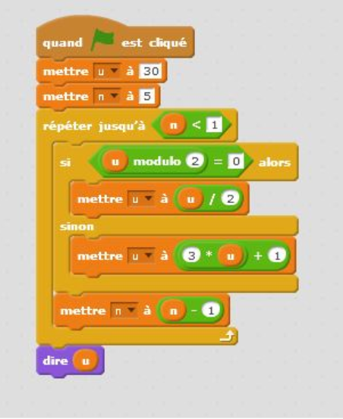 | 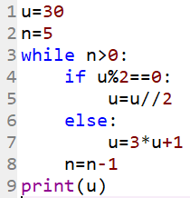 | 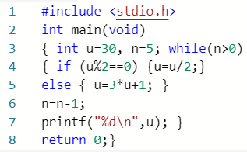

1. Comparer les 3 codes ci-dessus
Points communs :
- Chaque ligne correspond à une …………………….
- Chaque programme utilise 2 ……………… qui sont ……………….
- Il y a …………………… et …………………… de ces ……………… (entourer en bleu les lignes).
- Il y a une ……………… (entourer en vert). Combien de fois s'exécute-t-elle ? ……………… — s'agit-il d'une boucle bornée ou non bornée ? ……………………………
- Il y a des instructions ………………………… (entourer en rouge).
- Pour finir, il y a un ……………… de la valeur de ……………….
Différences :
- En Scratch, les instructions sont regroupées en …………………………….
- En Python, il y a une …………………… des lignes.
- En C, les instructions sont séparées par …………………………….
- En C, il faut déclarer le ……………… des variables (ici int).

2. Écrire en langage naturel (pseudo-code) l'algorithme codé par ces 3 langages
Début
…………………………………………………………………………………………………………
…………………………………………………………………………………………………………
…………………………………………………………………………………………………………
…………………………………………………………………………………………………………
…………………………………………………………………………………………………………
…………………………………………………………………………………………………………
…………………………………………………………………………………………………………
…………………………………………………………………………………………………………
…………………………………………………………………………………………………………
…………………………………………………………………………………………………………
…………………………………………………………………………………………………………
Fin
3. Synthèse — une même construction, un mot-clé différent selon le langage
Complète le tableau en repérant, pour chaque construction élémentaire, le mot-clé ou la syntaxe utilisée dans chacun des 3 langages.
Construction | Scratch | Python
Affectation
Boucle
Conditionnelle
Affichage
Et pour le C :
Construction | C
Affectation
Boucle
Conditionnelle
Affichage
À noter — appel de fonction
En C, tout le programme est lui-même contenu dans une fonction main() : c'est elle qui est appelée au démarrage du programme. En Python et en Scratch, ce programme ne définit pas explicitement de fonction, mais le principe est le même dans tous les langages : une fonction regroupe des instructions sous un nom, pour pouvoir les exécuter (les « appeler ») quand on en a besoin.

